***Wojskowa Akademia Techniczna***

***im. Jarosława Dąbrowskiego***

Laboratorium z przedmiotu:

[Wprowadzenie](http://shaql.w.staszic.waw.pl/~shaql/wcy/viewforum.php?f=13) do Automatyki

Sprawozdanie z ćwiczenia laboratoryjnego nr 1:

**Implementacja maszyny stanowej na**

**sterowniku PLC**

Prowadzący:

mgr inż. Małgorzata Rudnicka - Schmidt

**Wykonał:** Radosław Relidzyński

**Grupa:** WCY20IY4S1

**Data laboratoriów**: 01.04.2021 r.

Spis treści

A. Treść zadania 2

B. Dane do ćwiczenia 2

C. Protokół z zajęć 3

D. Opracowanie ćwiczenia 4

1. Wyznaczanie funkcji przejść stanów 4

2. Wyznaczanie funkcji wyjścia stanu 4

E. Wnioski 4

# Treść zadania

Zaprojektować układ sterowania załączaniem i wyłączaniem urządzenia (np. zapalaniem

lampki) za pomocą jednego przycisku w ten sposób, że naciśnięcie przycisku powoduje zmianę

stanu układu. Kolejne naciśnięcie przycisku powinno spowodować następujący skutek: jeśli

układ był wyłączony - powinien zostać załączony, jeśli był załączony - powinien zostać

wyłączony.

# Dane do ćwiczenia

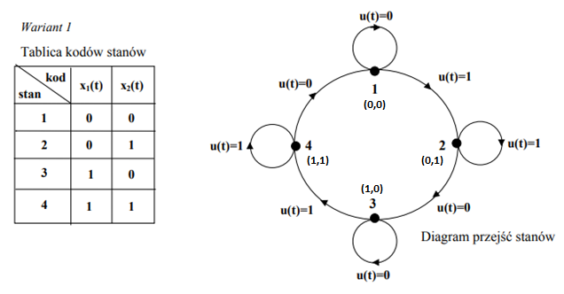

Lampka na początku się nie świeci

Schemat podłączenia sterownika PLC:

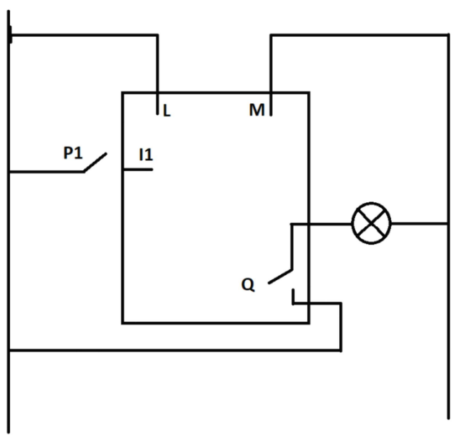

# Protokół z zajęć

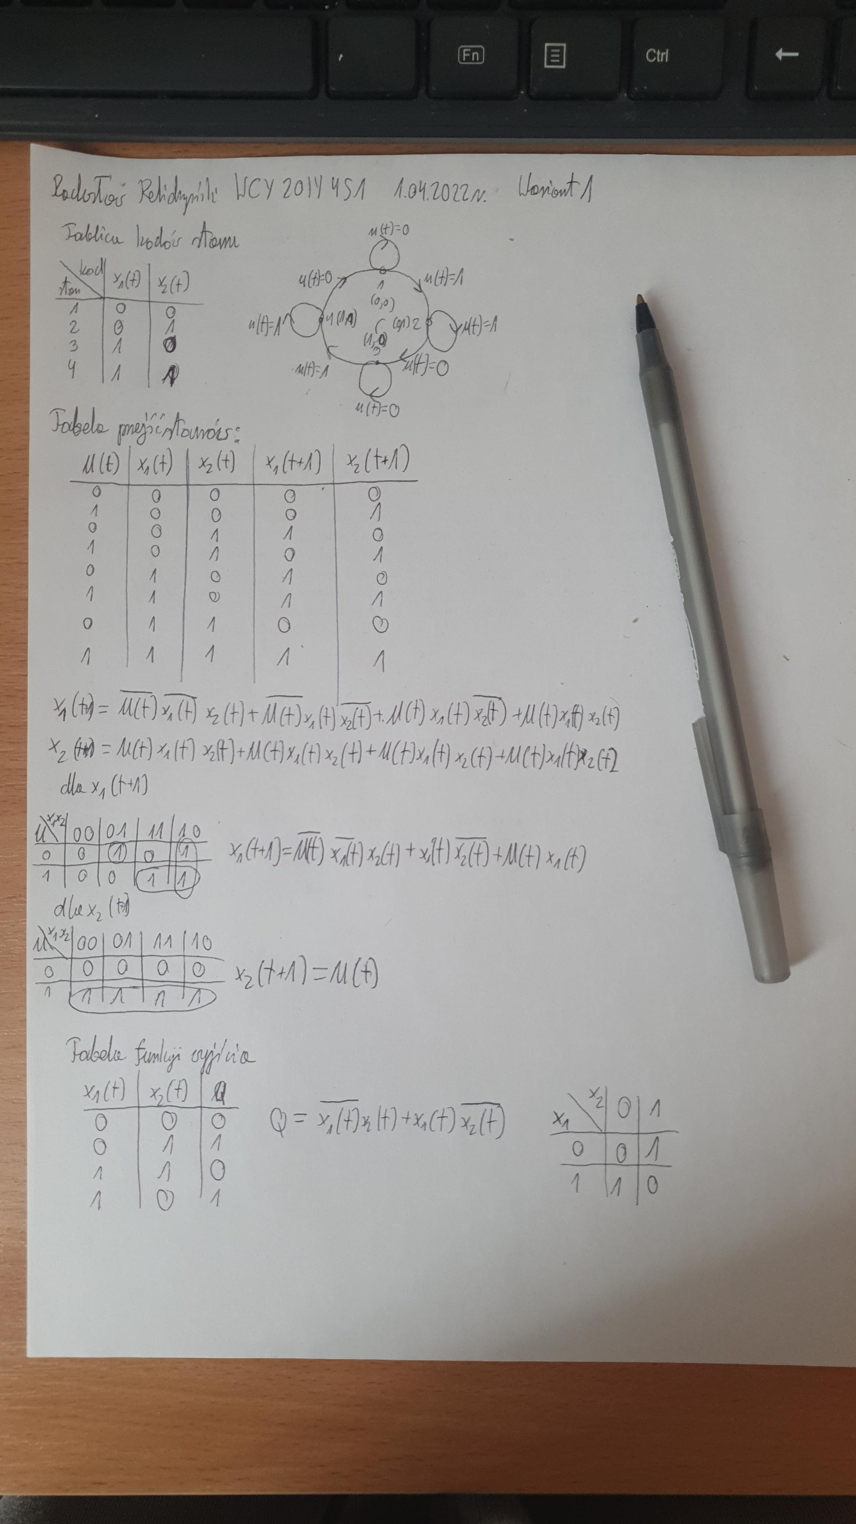

# Opracowanie ćwiczenia

### Wyznaczanie funkcji przejść stanów

Tworzę tabelę przejść stanów, na jej podstawie wyznaczam równania zmian stanów i przy pomocy tabel Karnought’a minimalizuję wyrażenia

|  |  |  |  |  |
| --- | --- | --- | --- | --- |
| u(t) | x1(t) | x2(t) | x1(t+1) | x2(t+1) |
| 0 | 0 | 0 | 0 | 0 |
| 1 | 0 | 0 | 0 | 1 |
| 0 | 0 | 1 | 1 | 0 |
| 1 | 0 | 1 | 0 | 1 |
| 0 | 1 | 0 | 1 | 0 |
| 1 | 1 | 0 | 1 | 1 |
| 0 | 1 | 1 | 0 | 0 |
| 1 | 1 | 1 | 1 | 1 |

Tabela Karnought’a dla x1(t+1)

|  |  |  |  |  |
| --- | --- | --- | --- | --- |
| u\x1x2 | 00 | 01 | 11 | 10 |
| 0 | 0 | 1 | 0 | 1 |
| 1 | 0 | 0 | 1 | 1 |

$$x_{1}\left(t+1\right)= \overline{u\left(t\right)}\overline{x_{1}\left(t\right)}x_{2}\left(t\right)+x_{1}\left(t\right)\overline{x_{2}\left(t\right)}+u\left(t\right)x_{1}(t)$$

Tabela Karnought’a dla x2(t+1)

|  |  |  |  |  |
| --- | --- | --- | --- | --- |
| u\x1x2 | 00 | 01 | 11 | 10 |
| 0 | 0 | 0 | 0 | 0 |
| 1 | 1 | 1 | 1 | 1 |

$$x_{2}\left(t+1\right)= u\left(t\right)$$

### Wyznaczanie funkcji wyjścia stanu

Lampka początkowo jest w stanie 1 i jest wyłączona

|  |  |  |  |
| --- | --- | --- | --- |
| Stan | x1 | x2 | Q |
| 1 | 0 | 0 | 0 |
| 2 | 0 | 1 | 1 |
| 3 | 1 | 0 | 1 |
| 4 | 1 | 1 | 0 |

Lampka jest zapalona dla stanów 2 oraz 3, a wyłączona dla stanów 1 oraz 4

Funkcja wyjścia:

$$Q= \overline{x_{1}\left(t\right)}x_{2}\left(t\right)+ x_{1}\left(t\right)\overline{x_{2}\left(t\right)}$$

Jest to od razu najkrótsze możliwe wyrażenie

### Sporządzanie programu w języku LD

Sprawdzenie poprawności:

|  |  |  |
| --- | --- | --- |
| Stan | Oczekiwane x1 x2 Q | Wynik programu |
| 1 | 0 0 0 |  |
| 2 | 0 1 1 |  |
| 3 | 1 0 1 |  |
| 4 | 1 1 0 |  |

### Sporządzanie programu w języku FBD

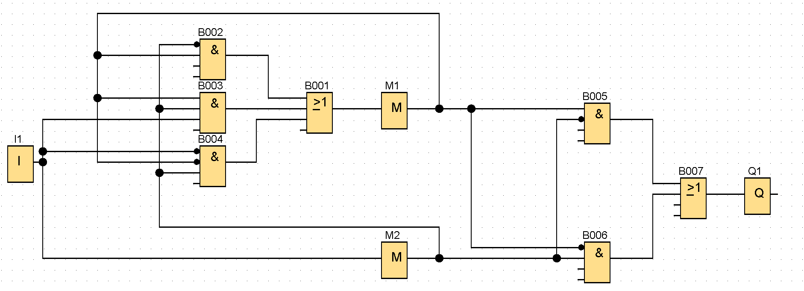

Sprawdzenie poprawności:

|  |  |  |
| --- | --- | --- |
| Stan | Oczekiwane x1 x2 Q | Wynik programu |
| 1 | 0 0 0 |  |
| 2 | 0 1 1 |  |
| 3 | 1 0 1 |  |
| 4 | 1 1 0 |  |

# Wnioski

Analizując tabele sprawdzające poprawność obu programów widać, że działają one prawidłowo. Wciśnięcie przycisku zmienia stan wyjściowy, natomiast jego puszczenie tego stanu nie zmienia. Układ zmienia stany 1-4 kolejno w sposób cykliczny. Minimalizacja wyrażeń nie wpłynęła na zmianę wyników, działanie lampki jest w pełni poprawne